COMUNICADO DE PRENSA DEL 23 DE OCTUBRE DE 2025
SUPERINTENDENCIA DE SOCIEDADES

AVANZA LA TRANSFORMACIÓN DIGITAL DE LA SUPERSOCIEDADES PARA SALVAR EMPRESAS: SAFIA REVOLUCIONA LA SUPERVISIÓN SOCIETARIA

Publicado 23/10/25
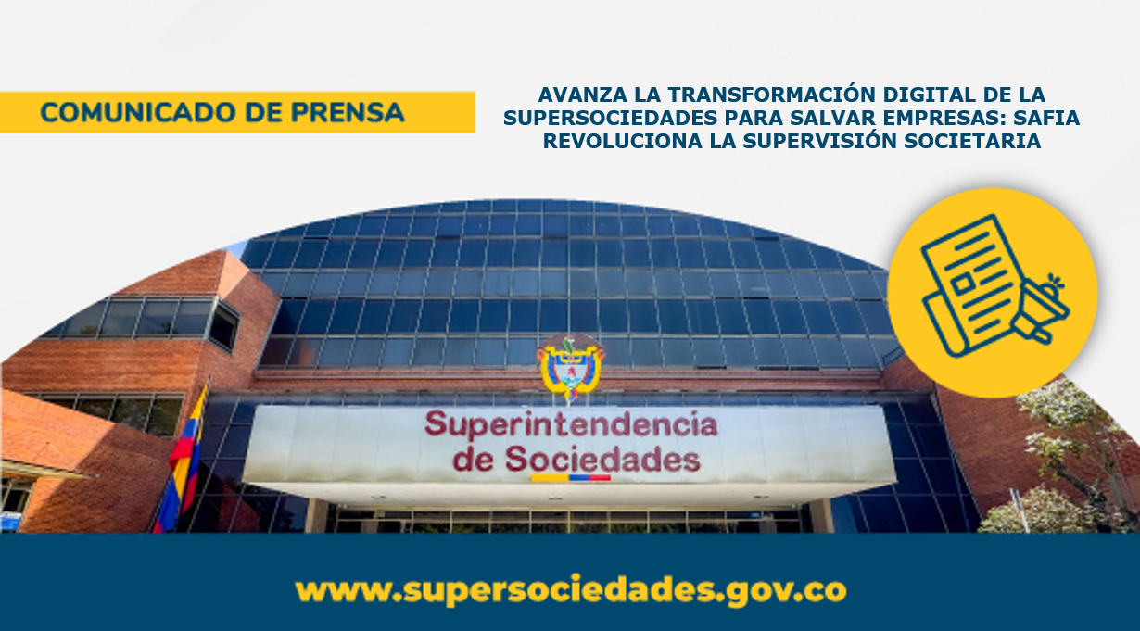
Fotografía por: Supersociedades

Bogotá D.C., 23 de octubre de 2025. La Superintendencia de Sociedades presenta el nuevo sistema de alertas tempranas SAFIA (Supervisión y Análisis Financiero Integral Automatizado), con el cual la Entidad da un paso decisivo hacia la modernización de los procesos de análisis financiero y contable de las empresas supervisadas.

Esta herramienta digital permite procesar y analizar de manera automatizada la información financiera remitida por las sociedades, generando alertas contables y financieras que facilitan la identificación oportuna de posibles riesgos como el deterioro patrimonial o la insolvencia que permiten tomar mejores decisiones, a tiempo.

Al respecto el Superintendente de Sociedades, Billy Escobar, señaló que “Con esta iniciativa, la Superintendencia reafirma su compromiso con la transformación digital institucional y con una supervisión más ágil, predictiva y preventiva, basada en el uso inteligente de los datos y en la generación de alertas tempranas que salvaguarden la estabilidad empresarial y la confianza del mercado, promoviendo una cultura empresarial alineada con el cumplimiento normativo, la sostenibilidad y la resiliencia organizacional”.

Está nueva herramienta fue presentada con gran éxito en el marco de la sesión oficial de la Comisión Intersectorial de Normas de Contabilidad, Información Financiera y de Aseguramiento de la Información, su estrategia SAFIA (Sistema de Alertas Financieras Integral y Automatizado), consolidando a la entidad pionera en Colombia en la implementación de modelos de supervisión inteligente basados en tecnología avanzada.

Desde una perspectiva técnica, la implementación de SAFIA consolida a la Superintendencia de Sociedades como referente nacional y regional en el desarrollo e integración de sistemas automatizados de supervisión financiera, basados en inteligencia de datos y estándares internacionales.

Este camino de transformación es el reflejo de una nueva visión de supervisión empresarial, más cercana, inteligente y colaborativa, en bien de los ciudadanos y de la sostenibilidad de las empresas.

